Міністерство освіти і науки України

Національний університет «Львівська політехніка»

Кафедра систем штучного інтелекту

**Звіт**

**Звіт**

**про виконання розрахунково-графічних робіт блоку № 7**

***з дисципліни:*** «Мови та парадигми програмування»

до:

ВНС Розрахунково-графічних робіт № 1-4

Практичних Робіт № 7

**Виконав:**

Студент групи ШІ-14

Маланій Олексій Миколайович

# **Мета роботи:**

# Мета даного звіту полягає в систематизації та висвітленні отриманих знань протягом цього семестру через детальний огляд та аналіз вивченого матеріалу, акцентуючи увагу на основних аспектах, ключових поняттях та важливих зв'язках. При цьому, основною метою є забезпечення якісного закріплення інформації та поглиблення розуміння предмета, а також виявлення вмінь та навичок, набутих протягом даного періоду навчання.

# **Виконання роботи:**

## **1. Опрацювання завдань та вимог:**

Завдання №1 VNS Practice Work - Task 1

* Варіант завдання: 2
* Формулювання завдання:
  + Розробити лінійний алгоритм для розв’язання задачі:

$a=\frac{2cos(x-\frac{π}{6})b}{\frac{1}{2}+\sin^{2}y{}^{}}$; $b=1+\frac{z^{2}}{3+z^{2}/5}$; де x=1,45; y=-1,22; z=3,5.

* Суттєві аспекти для врахування при впровадженні:
  + Математичні операції та порядок обчислень, Використання значень змінних…

Завдання №2 VNS Practice Work - Task 2

* Варіант завдання: 24
* Формулювання завдання:
  + Підрахувати, скільки разів функція $y=cosx^{2}⋅e^{-x}$ приймає негативне значення, якщо $x є [0,3;5]; h_{x}=0,1.$
* Суттєві аспекти для врахування при впровадженні:
  + Область визначення, Крок ітерації, Обчислення функції…

Завдання №3 VNS Practice Work - Task 3

* Варіант завдання: 19
* Формулювання завдання:
  + Обчислює площу трикутника, якщо відомі координати його кутів. Нижче приведений вид екрана під час виконання програми, що рекомендується (дані, введені користувачем, які вводяться напівжирним шрифтом). Обчислення площі трикутника. Введіть координати кутів (числа розділяйте пропуском):

xl,y1 > -2,5  
x2,y2 > 1 7

x2,y3 > 5 -3  
Площа трикутника: 23.56 кв.см

* Суттєві аспекти для врахування при впровадженні:
  + Введення користувача, Обробка введених даних, Формула площі трикутника…

Завдання №4 VNS Practice Work - Task 4

* Варіант завдання: 17
* Формулювання завдання:
  + Написати програму, яка обчислює суму перших n членів ряду: 1, 3, 5, 7 ... Кількість підсумованих членів ряду задається під час роботи програми.
* Суттєві аспекти для врахування при впровадженні:
  + Введення користувача, Обробка введених даних, Цикл Обчислень…

# **2. Дизайн та планована оцінка часу виконання завдань:**

Програма №1 VNS Practice Work - Task 1

* 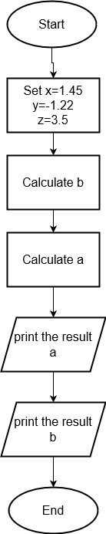
* Планований час на реалізацію: 1 год

Програма №2 VNS Practice Work - Task 2

* 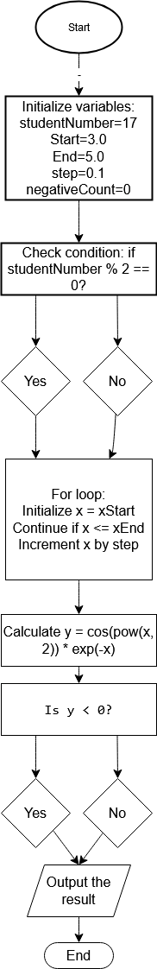
* Планований час на реалізацію: 2 год

Програма №3 VNS Practice Work - Task 3

* 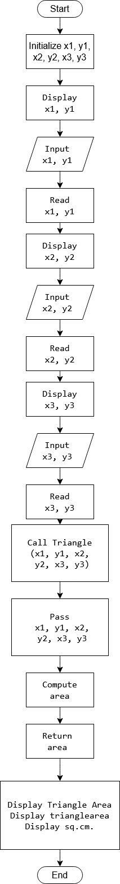
* Планований час на реалізацію: 2 год

Програма №4 VNS Practice Work - Task 4

* 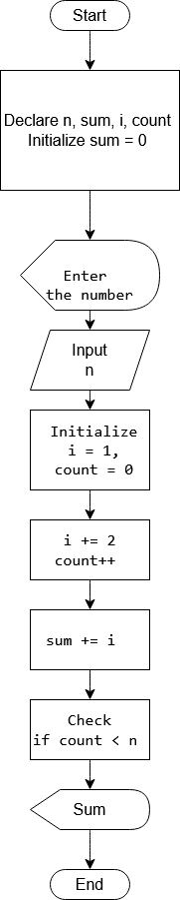
* Планований час на реалізацію: 2 год

## **3. Код програм з посиланням на зовнішні ресурси:**

Завдання №1 VNS Practice Work - Task 1

#include <iostream>

#include <cmath>

using namespace std;

int main() {

double x = 1.45;

double y = -1.22;

double z = 3.5;

double b = 1 + pow(z, 2) / (3 + pow(z, 2) / 5);

double a = (2 * cos(x - M_PI / 6) * b) / (1.0 / 2 + pow(sin(y), 2));

cout << "Result a: " << a << endl;

cout << "Result b: " << b << endl;

return 0;

}

Завдання №2 VNS Practice Work - Task 2

#include <iostream>

#include <cmath>

using namespace std;

int main() {

int studentNumber = 17;

double Start = 3.0;

double End = 5.0;

double step = 0.1;

int negativecount = 0;

if (studentNumber % 2 == 0) {

for (double x = Start; x <= End; x += step) {

double y = cos(pow(x, 2)) * exp(-x);

if (y < 0) {

negativecount++;

}

}

} else {

for (double x = Start; x <= End; x += step) {

double y = cos(pow(x, 2)) * exp(-x);

if (y < 0) {

negativecount++;

}

}

}

cout << "The function takes negative value " << negativecount << " times." << endl;

return 0;

}

Завдання №3 VNS Practice Work - Task 3

#include <iostream>

#include <cmath>

using namespace std;

double Triangle(double x1, double y1, double x2, double y2, double x3, double y3) {

double a = sqrt(pow(x2 - x1, 2) + pow(y2 - y1, 2));

double b = sqrt(pow(x3 - x2, 2) + pow(y3 - y2, 2));

double c = sqrt(pow(x1 - x3, 2) + pow(y1 - y3, 2));

double s = (a + b + c) / 2;

double area = sqrt(s * (s - a) * (s - b) * (s - c));

return area;

}

int main() {

double x1, y1, x2, y2, x3, y3;

cout << "x1, y1 > ";

cin >> x1 >> y1;

cout << "x2, y2 > ";

cin >> x2 >> y2;

cout << "x3, y3 > ";

cin >> x3 >> y3;

double trianglearea = Triangle(x1, y1, x2, y2, x3, y3);

cout << "Triangle Area: " << trianglearea << " sq.cm." << endl;

return 0;

}

Завдання №4 VNS Practice Work - Task 4

#include <iostream>

using namespace std;

int main() {

int n;

int sum = 0;

cout << "Enter the number of series members: ";

cin >> n;

for (int i = 1, count = 0; count < n; i += 2, ++count) {

sum += i;

}

cout << "Sum of first " << n << " Odd numbers: " << sum << endl;

return 0;

}

## **4. Результати виконання завдань, тестування та фактично затрачений час:**

Завдання №1 VNS Practice Work - Task 1

* 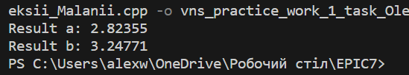
* Час затрачений на виконання завдання: 1 год

Завдання №2 VNS Practice Work - Task 2

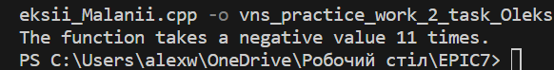

* Час затрачений на виконання завдання: 2 год

Завдання №3 VNS Practice Work - Task 3

* 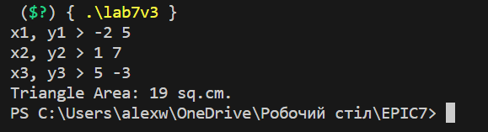
* Час затрачений на виконання завдання: 2 год

Завдання №4 VNS Practice Work - Task 4

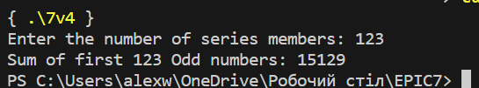

* Час затрачений на виконання завдання: 2год

**Висновки:**

Виконавши розрахункову графічну роботу, я успішно закріпив практичні навички роботи зі змінними, масивами, умовними операторами, циклами, функціями, структурами та файлами, що розширило мої знання в програмуванні та підвищило мою компетентність в цій області.